1. 选择
2. str = “HelloWorld!”，切片出单词World，选项

A、print(str[-6:-1]) B、print(str[-5:-1])

C、print(str[-5:0]) D、print(str[-6])

1. min(“orange”)

A、a B、

C、 D、

1. 关于lambda函数，错误的是

A、常用一个变量来保存它，以便后期可以随时使用这个函数

B、f = lambda x, y x + y 是数字类型

C、可以在一行内表示

D、用于多维列表排序，使用lambda函数指定排序的依据

1. 驱动新一代人工智能发展的关键因素不正确的有()

A、大算力 B、算法进步

C、数据量增长 D、无线网

1. 长短时记忆网络LSTM (Long Short-Term Memory)提出人

A、Jürgen Schmidhuber

C、Geoffrey Everest Hinton

1. 文件的打开模式，哪个不是()

A、”r” B、”+”

C、”w” D、”c”

1. 哪个是非法的()

A、x = y = z = 1 B、x = (y = z + 1)

C、x, y = y, x D、

1. 组合数据类型

A、组合数据类型分为3类：序列类型、集合类型、映射类型

B、序列类型有字符串(str)、元组(tuple)、列表(list)

C、组合数据类型能够将多个同类型或不同类型的数据组织起来

D、序列类型是二维数组，元素之间存在先后关系，通过序号访问

1. 1到2000，不能被6整除，也不能被8整除，概率()

A、0.25 B、0.5

C、0.75 D、0.8

1. 典型的深度学习模型

A、卷积神经网络 C、随机森林

B、深度信念网络 D、循环神经网络

1. 判断
2. Python 字典和集合属于无序序列，但有双重索引
3. 数据量爆发是唯一的驱动新一代人工智能发展的关键因素
4. 自然语言处理和知识图谱是同一种关键技术
5. 虚拟现实和增强现实都是新型视听技术，但不是同一种事物
6. 5个人排前后，甲、乙相邻的概率是3/5
7. Geoffrey Hinton提出了Wake-Sleep算法
8. 泊松分布的数学期望和方差相等，知道数学期望和方差就能确定泊松分布
9. Python 3.0能用中文，当变量名

9、

10、

1. 填空
2. 2 \*\* 4 + 16 % 3
3. "{:&<8}".format("python")
4. ':'.join('1、2、3、4、5').split('、')
5. str = “2024!” ，str[::-1]
6. N个工具构成整体，整体有80%可靠性可以正常工作，每个工具正常的概率是90%，问N是多少，满足置信区间0.95
7. 100个产品，一级产品60个，0.95的置信区间是
8. 计算机视觉可分为计算成像学、图像理解、三维视觉、动态视觉和视频编解码五大类。
9. 知识图谱是符号主义学派，比较有代表性的研究成果
10. 深度学习常见的学习规则有Hebb学习规则、Delta算法及反向传播算法（Backpropagation，BP）

10、

1. 简答

1、卷积神经网络（CNN）通常包含哪些类型的层，给出一些变量。写Softmax的数学公式

2、激活函数又叫激励函数，(1)说一下激活函数，(2)给出ReLU激活函数、Sigmoid激活函数，双曲正切激活函数表达式

3、

1. 计算
2. 投掷一个骰子，6个面，事件A = “第一次投掷出2和5的”，事件B = “前两次投掷之和不少于7”，问事件A和B的概率，问这两个事件是不是相互独立的？
3. 给出函数def fmax(a, b)

调用fmax(m, n)

（1）参数传递（2）举五种参数传递

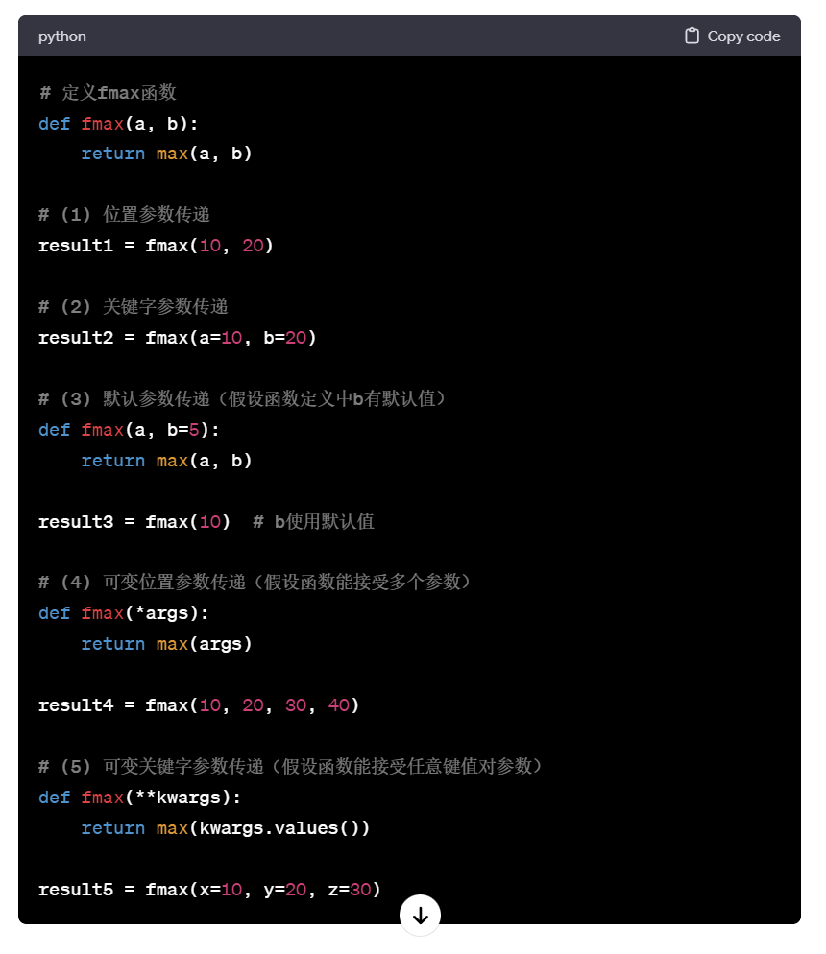

3、

